**Липецкий государственный технический университет**

Факультет автоматизации и информатики

Кафедра электропривода

КУРСОВОЙ ПРОЕКТ

по регулируемому электроприводу

«Статические и динамические характеристики электропривода»

Вариант №1

|  |  |  |
| --- | --- | --- |
| Студент |  | Багрянцев И.А. |
| Группа ЭП-15-1 |  |  |
| Преподаватель |  | Муравьев А.А. |
| Ассистент |  |  |

Липецк 2018г.

Задание кафедры

1 Рассчитать статические и динамические характеристики электропривода постоянного тока независимого возбуждения:

1) естественную характеристику двигателя;

2) ступенчатый реостатный пуск;

3) торможение с использованием схемы шунтирования обмотки якоря;

4) торможение противовключением;

5) динамическое торможение;

6) характеристику при ослабленном магнитном потоке возбуждения.

2 Рассчитать статические и динамические характеристики асинхронного электропривода с короткозамкнутым ротором;

3 Исследовать пуск АД с КЗР напрямую от сети, от управляемого источника питания, реостатный пуск, тормозные режимы и частотные законы регулирования.

Аннотация

С. 74. Ил. 74. Табл. 2. Литература 2 назв.

В данной работе производится расчет и построение статических и динамических характеристик электропривода постоянного тока независимого возбуждения, а также пуски, тормозные режимы и частотное регулирование асинхронного двигателя с короткозамкнутым ротором, и его моделирование в среде Matlab.

ГРАФИЧЕСКАЯ ЧАСТЬ

|  |  |
| --- | --- |
| Режимы ДПТ в статике………………………….. | А4 |
| Режимы ДПТ в динамике……………………….. | А4 |
| Характеристики тока, момента и скорости ДПТ при изменении потока возбуждения……………. | А4 |
| Лучевая диаграмма АД………………………….. | А4 |
| Механическая характеристика АД торможения рекуперацией…………………………………….. | А4 |
| Частотный пуск АД КЗР по закону U/f = const… | А4 |
| Всего в листах формата А4 | 6 |

Оглавление

1 Паспортные данные используемых приводов 6

2 Приведение механических величин к валу двигателя 7

3 Расчет статических характеристик электропривода постоянного тока независимого возбуждения 8

3.1 Статические характеристики электропривода постоянного тока независимого возбуждения 8

3.2 Естественная характеристика 8

3.3 Характеристика при ступенчатом реостатном пуске 10

3.4 Характеристика при ослабленном магнитном потоке возбуждения 13

3.5 Характеристика при использовании схемы шунтирования обмотки якоря 14

3.6 Характеристика при торможении противовключением 16

3.7 Характеристика при динамическом торможении 17

4 Расчет статических характеристик асинхронного электропривода с фазным ротором 20

4.1 Естественная характеристика 20

4.2 Характеристика при ступенчатом реостатном пуске 21

5 Расчет статических характеристик системы ТПЧ-АД 24

5.1 Регулирование законом U1/f1 = k = const 24

5.2 Регулирование законом U1/sqrt(f1) = k 26

5.3 Регулирование законом U1/f1^2 = k 26

6 Расчет динамических характеристик электропривода постоянного тока 28

6.1 Расчет реверсного ступенчатого пуска 28

6.2 Электродинамическое торможение 28

6.3 Противовключение 29

6.4 Прямой пуск 30

6.5 Торможение с использованием схемы шунтирования обмотки якоря 31

6.6 Противовключение в исходную позицию 32

7 Моделирования реостатного пуска ДПТ НВ 34

8 Регулирование характеристик ДПТ НВ изменением величины потока возбуждения 37

8.1 Изменение потока возбуждения с исходными данными 37

8.1.1 Ослабление потока возбуждения с исходными данными 37

8.1.2 Усиление потока возбуждения с исходными данными 39

8.2 Изменение потока возбуждения при минимальном моменте инерции 42

9 Моделирование различных режимов работы АД 46

9.1 Расчет параметров модели АД 46

9.2 Моделирование пуска АД от сети 48

9.3 Определение параметров модели, описывающей режимы включения двигателя 51

9.4 Моделирование реостатного пуска АД КЗР 54

9.5 Тормозные режимы АД 56

9.5.1 ЭДТ АД 56

9.5.3 Рекуперация АД 62

9.6 Моделирование частотного пуска АД КЗР по закону  65

9.7 Моделирование частотного пуска АД КЗР по закону  68

9.8 Моделирование частотного пуска АД КЗР по закону  71

Список источников 74

# 1 Паспортные данные используемых приводов

В данной главе приведены все необходимые величины для расчета и построения характеристик электропривода (смотри таблицы 1 и 2).

Таблица 1 – Паспортные данные ДПТНВ МП-42

|  |  |  |  |  |  |  |  |  |  |
| --- | --- | --- | --- | --- | --- | --- | --- | --- | --- |
| Рн | nн | Iн | Rкат | Фн | m | α | ДБ | № шестерен | |
| кВт | об/мин | А | Ом | мВб | кг | - | м | 1 | 2 |
| 16 | 700 | 84 | 0,168 | 17,2 | 500 | 0,86 | 0,75 | 25 | 400 |
| 0,8 | 5,4 |

Таблица 2 – Паспортные данные АДФР МТВ312-6

|  |  |  |  |  |  |  |  |  |
| --- | --- | --- | --- | --- | --- | --- | --- | --- |
| Рн | nн | Mм/Mн | Статор | | | | | |
| cosφ | | Iс.н | Iс.х | rс | хс |
| кВт | об/мин | - | - | | А | А | Ом | Ом |
| 16 | 955 | 2,8 | Номинальный | Холостого хода | 37,6 | 20,6 | 0,33 | 0,41 |
| 0,77 | 0,08 |

Окончание таблица 2

|  |  |  |  |  |  |  |
| --- | --- | --- | --- | --- | --- | --- |
| Ротор | | | | | J | m |
| Ер.н | Iр.н | rp | xp | ke |
| В | А | Ом | Ом | - | к м2 | кг |
| 208 | 49,5 | 0,099 | 0,25 | 1,75 | 0,313 | 210 |

# 2 Приведение механических величин к валу двигателя

Статический момент, приведенный к валу двигателя:

 (1)

Момент потерь от холостого хода двигателя пренебрегаем.

Момент инерции привода, приведенный к валу двигателя:



 (2)

 (3)

# 3 Расчет статических характеристик электропривода постоянного тока независимого возбуждения

## 3.1 Статические характеристики электропривода постоянного тока независимого возбуждения

Здесь мы будем разбирать: ток якоря двигателя «I», первый и второй токи переключения «Iп1» и «Iп2», статический ток якоря двигателя при номинальном потоке возбуждения «Iс», статические ток якоря при ослабленном потоке возбуждения «Ic’», скорость двигателя «ω», скорость идеального холостого хода двигателя при номинальном потоке возбуждения «ω0», скорость идеального холостого хода двигателя при ослабленном магнитном потоке возбуждения «ω0’», статическая скорость двигателя, соответствующая естественной характеристике (при вращении условно «вверх») «ωс», статическая скорость двигателя при ослабленном магнитном потоке возбуждения «ωс’», статическая скорость двигателя, соответствующая естественной характеристике (при вращении условно «вниз») «ωc’’», скорость идеального холостого хода двигателя, соответствующая характеристике при использовании схемы шунтирования обмотки якоря «ω0.», статическая скорость двигателя, соответствующая характеристике при использовании схемы шунтирования обмотки якоря «ωc.».

## 3.2 Естественная характеристика

Естественная характеристика строится по двум точкам:

Первая точка (точка холостого хода) (см. формулы 4 – 10):

 (4)

 (5)

 (6)

 (7)

 (8)

 (9)

  (10)

Вторая точка (точка уравновешивания моментов) (см. формулы 11 – 12):

 (11)

 (12)

где Uн – номинальное напряжение, подведенное на якорь, В;

Ен – эдс двигателя при номинальном режиме работы, В;

Rя – сопротивление якорной цепи двигателя, Ом;

сн – коэффициент эдс двигателя при номинальном режиме, Вс/рад;

Iн – номинальный ток якоря, А;

Rщ – сопротивление щеточного контакта, Ом.

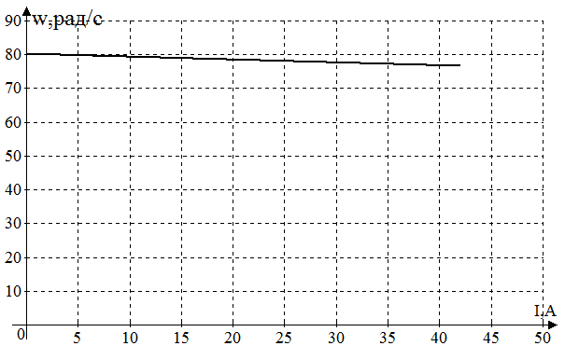

Рисунок 1 – Естественная характеристика ДПТНВ

## 3.3 Характеристика при ступенчатом реостатном пуске

Пуск привода осуществляется согласно схеме, приведенной в данном подпункте (см. рисунок 2).

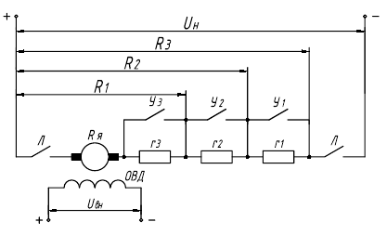

Рисунок 2 – Реостатный пуск ДПТНВ

Характеристика двигателя для первоначальной ступени строится по двум точкам (см. формулы 13 – 14):

Точка 1 и 2, соответственно:

 (13)

 (14)

При расчете величины пускового сопротивления исходим из того, что (см. формулы 15 – 27):

 (15)

Данный коэффициент гостирован и является самым оптимальным для расчета.

 (16)

 (17)

 (18)

 (19)

 (20)

 (21)

 (22)

 (23)

 (24)

 (25)

 (26)

Произведем проверку найденных сопротивлений цепи при различных ступенях «» и отдельных блочных сопротивлений «»:

 (27)

Сопротивления найдены верно и не противоречат друг другу.

Найдем скорости перехода с одной ступени на другую (см. формулы 28 – 30).

 (28)

 (29)

 (30)

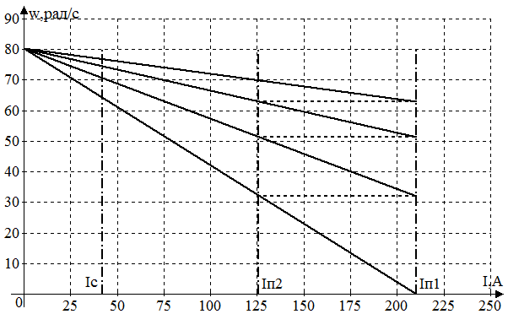

Рисунок 3 – Трехступенчатый реостатный пуск ДПТНВ

## 3.4 Характеристика при ослабленном магнитном потоке возбуждения

Ослабление и последующее усиление магнитного потока возбуждения двигателя осуществляется согласно схеме ниже (см. рисунки 4, 5).

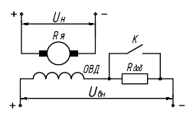

Рисунок 4 – Схема для изменения потока возбуждения двигателя

Характеристика также строится по двум точкам:

Первая точка скорость идеального холостого хода при ослаблении ОВД (см. формулу 31).

 (31)

Вторая точка скорость статическая при ослаблении ОВД (см. формулы 32 – 33).

 (32)

 (33)

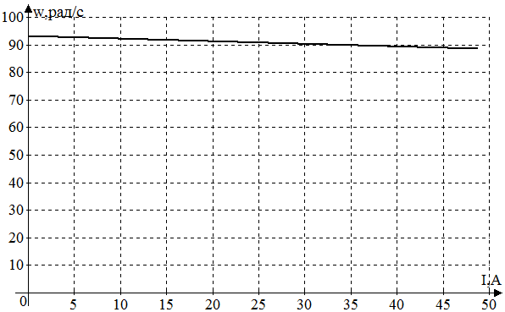

Рисунок 5 – Характеристика при ослаблении потока возбуждения ДПТНВ

## 3.5 Характеристика при использовании схемы шунтирования обмотки якоря

Шунтирование обмотки якоря осуществляется согласно схеме внизу (см. рисунок 6).

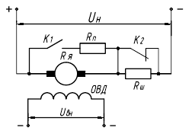

Рисунок 6 – Схема шунтирования обмотки якоря ДПТНВ

Здесь «Rш» и «Rп» – шунтирующее и последовательное сопротивления в Ом.

Характеристика строится по двум точкам (см. формулы 34 – 35):

 (34)

 (35)

При расчете величин шунтирующего сопротивления и сопротивления последовательного исходим из рисунка 4, где «ОА» – характеристика параллельная естественной (см. формулы 36 – 38).

 (36)

 (37)

 (38)

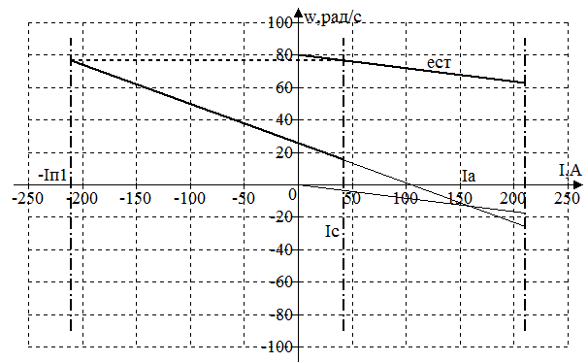

Рисунок 7 – Характеристика при шунтировании обмотки якоря ДПТНВ

## 3.6 Характеристика при торможении противовключением

Торможение привода противовключением осуществляется согласно схеме на рисунке 8.

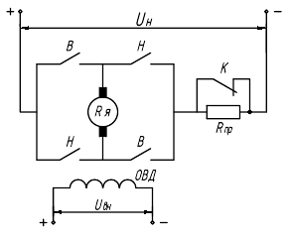

Рисунок 8 – Схема противовключения ДПТНВ

На схеме «Rпр» – сопротивление противовключением.

Характеристика строится через две точки (см. формулы 39 – 40):

 (39)

 (40)

 (41)

 (42)

  (43)

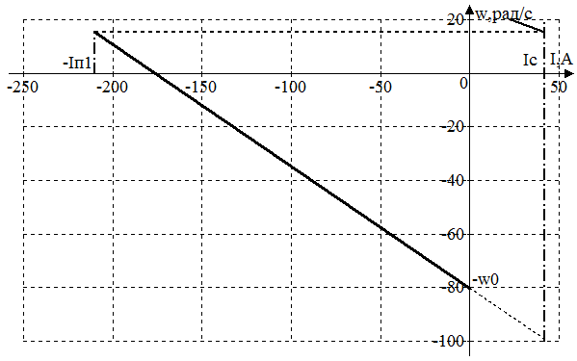

Рисунок 9 – Характеристика противовключения ДПТНВ

## 3.7 Характеристика при динамическом торможении

Электродинамическое торможение осуществляется согласно рисунку 10.

Здесь «Rm» сопротивление электродинамического тормоза, которое включается в схему для рассеивания энергии якоря через нагрев активного сопротивления.

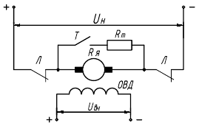

Рисунок 10 – Схема ЭДТ ДПТНВ

Характеристика строится через две точки (см. формулы 44 – 45):

 (44)

 (45)

 (46)

 (47)

  (48)

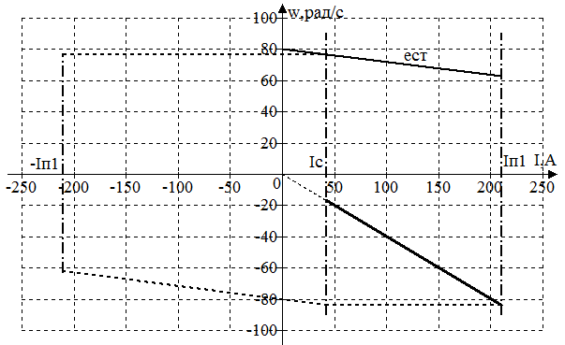

Рисунок 11 – Характеристика ЭДТ ДПТНВ

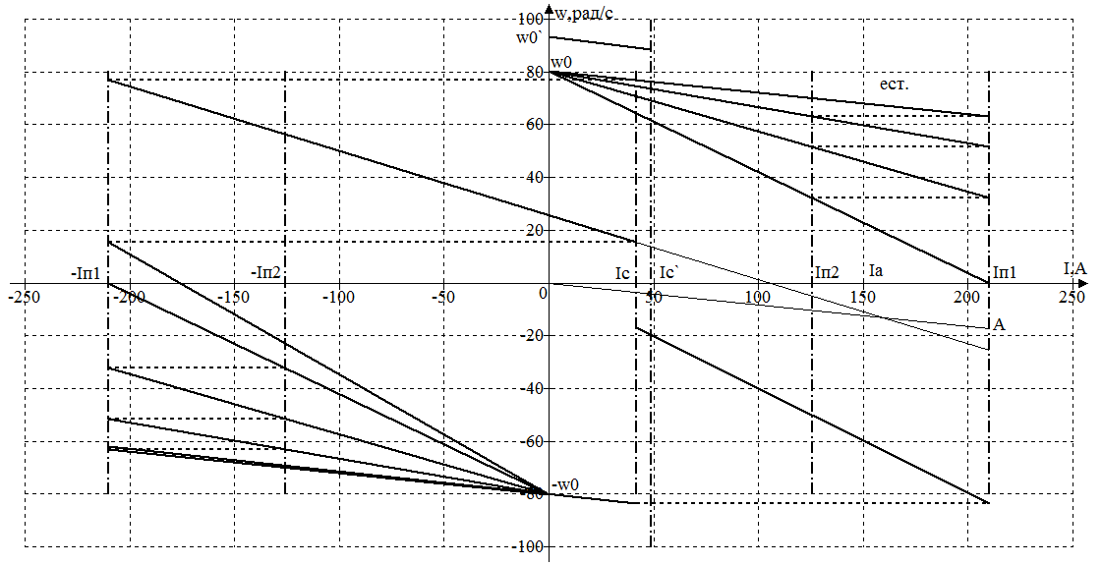

Рисунок 12 – Все режимы работы ДПТНВ в статике

# 4 Расчет статических характеристик асинхронного электропривода с фазным ротором

## 4.1 Естественная характеристика

Строится при изменении величины s в пределах от 0 до 1 согласно выражениям (см. формулы 49 – 57):

 (49)

 (50)

 (51)

 (52)

 (53)

 (54)

 (55)

 (56)

 (57)

Здесь  – максимальный момент двигателя Нм; s, sk – скольжение ротора текущее и критическое; rc,xc – внутреннее активное и реактивное сопротивление статора, Ом; r`p,x`p – внутреннее активное и реактивное сопротивление ротора, приведенное к статору, Ом; kr – коэффициент трансформации сопротивлений; kЕ – коэффициент трансформации эдс.

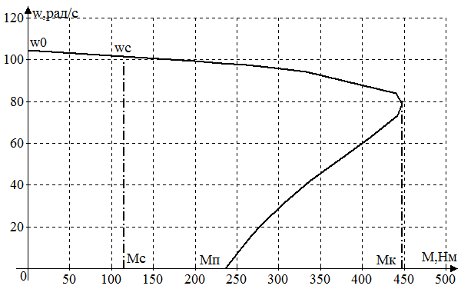

Рисунок 13 – Естественная механическая характеристика АД

## 4.2 Характеристика при ступенчатом реостатном пуске

Пуск привода осуществляется согласно схеме на рисунке 15. Величины пусковых сопротивлений рассчитываются графоаналитическим методом лучевой диаграммы (см. рисунок 15) в следующем порядке:

- Строим естественную характеристику;

- Задаемся первым и вторым моментом переключения:

 (58)

 (59)

- Луч ef диаграммы проводим через две точки с координатами:

e) 

f) 

- Проводим горизонталь gh через точку идеального холостого хода.

Точка g есть точка пересечения этой горизонтали с вертикалью ag, проведенной через точку а (величина первого пускового момента).

- Продолжаем луч ef до пересечения с горизонталью gh в точке А;

- Строим ступени;

- Рассчитываем сопротивления пусковых степеней согласно выражениям

 (60)

 (61)

 (62)

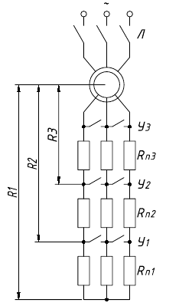

Рисунок 14 – Схема ступенчатого пуска АД

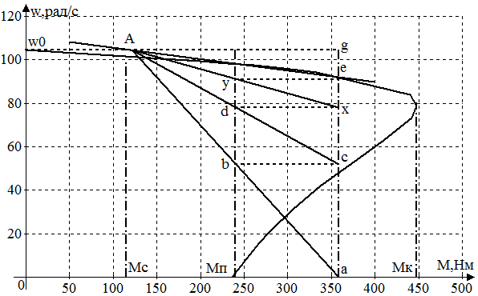

Рисунок 15 – Реостатный пуск АД в три ступени

# 5 Расчет статических характеристик системы ТПЧ-АД

В этой главе я рассмотрел 3 закона регулирования асинхронного электропривода. Задачей данного изучения является ознакомление с принципами регулирования скорости привода, его критического момента и ознакомлением с границами устойчивой работы АД.

## 5.1 Регулирование законом U1/f1 = k = const

В данном законе мы будем пользоваться формулой равенства константе (см. формула 63), точки идеального холостого хода рассчитаны по формуле 64, момент критический взят из формулы 65, критическое скольжение (формула 66), уравнение для кривой момента, формула Клосса, представлена под номером 67, коэффициент q рассчитан в формуле 68.

 (63)

 (64)

 (65)

 (66)

 (67)

 (68)

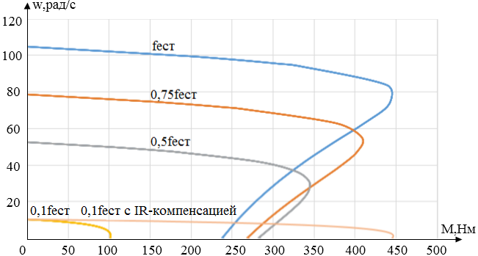

Рисунок 16 – Закон регулирования U/f = k = const

Представленный закон регулирования позволяет эффективно регулировать скорость электропривода с достаточным постоянством момента критического. Недостатком такого регулирования является провал по моменту при достижения значений 10-15% от f1=fест. С проблемой справляемся добавлением в неустойчивой характеристике компенсационного напряжения, которое считается по формуле 69.

 (69)

## 5.2 Регулирование законом U1/sqrt(f1) = k

В данном законе регулирования я рассмотрел как будет реагировать привод на рост частоты питающей сети вверх от номинала при зависимости от корня квадратного. Воспользуемся формулами 64 – 68.

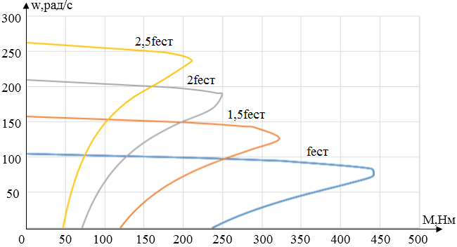

Рисунок 17 – Закон регулирования U/sqrt(f) = k

## 5.3 Регулирование законом U1/f1^2 = k

В данном законе регулирования я рассмотрел как будет реагировать привод на квадратичную зависимость частоты. Применим формулы 64 – 68.

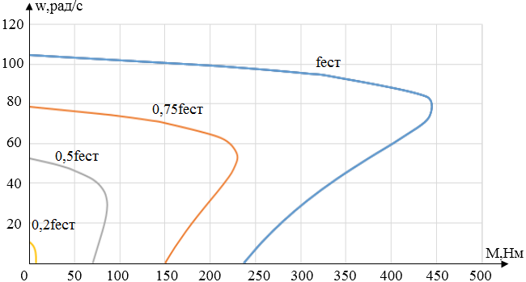

Рисунок 18 – Закон регулирования U/f^2 = k

# 6 Расчет динамических характеристик электропривода постоянного тока

## 6.1 Расчет реверсного ступенчатого пуска

Рассчитаем ступенчатый реостатный пуск в условном направлении «назад» с выходом на установившуюся скорость, соответствующую естественной характеристики двигателя.

Формулы для расчета приведены ниже (см. формулы 70 – 77).

|  |  |  |
| --- | --- | --- |
|  |  | (70)  (71)  (72)  (73)  (74)  (75)  (76)  (77) |

## 6.2 Электродинамическое торможение

Для расчета зависимостей  и  следует определить значения величин (см. формулы 78 – 85):

|  |  |  |
| --- | --- | --- |
|  |  | (78)  (79)  (80)  (81)  (82)  (83)  (84)  (85) |

# 6.3 Противовключение

Для данного случая самовыбег не возможен, так как из-за характера активной нагрузки, действующей на электрический привод, машину не удастся остановить простым отключением от сети, так как она пойдет в разнос, поэтому придется тормозить противовключением до момента времени, когда скорость спадет до нуля (см. формулы 86 – 95).

|  |  |  |
| --- | --- | --- |
|  |  | (86)  (87)  (88)  (89)  (90)  (91)  (92)  (93)  (94)  (95) |

## 6.4 Прямой пуск

Для расчета зависимостей  и  следует определить значения величин (см. формулы 96 – 95):

|  |  |  |
| --- | --- | --- |
|  |  | (96)  (97)  (98)  (99)  (100)  (101)  (102)  (103) |

## 6.5 Торможение с использованием схемы шунтирования обмотки якоря

Для расчета зависимостей  и  следует определить значения величин (см. формулы 104 – 111):

|  |  |  |
| --- | --- | --- |
|  |  | (104)  (105)  (106)  (107)  (108)  (109)  (110)  (111) |

# 6.6 Противовключение в исходную позицию

Для расчета зависимостей  и  следует определить значения величин (см. формулы 112 – 121):

|  |  |  |
| --- | --- | --- |
|  |  | (112)  (113)  (114)  (115)  (116)  (117)  (118)  (119)  (120)  (121) |

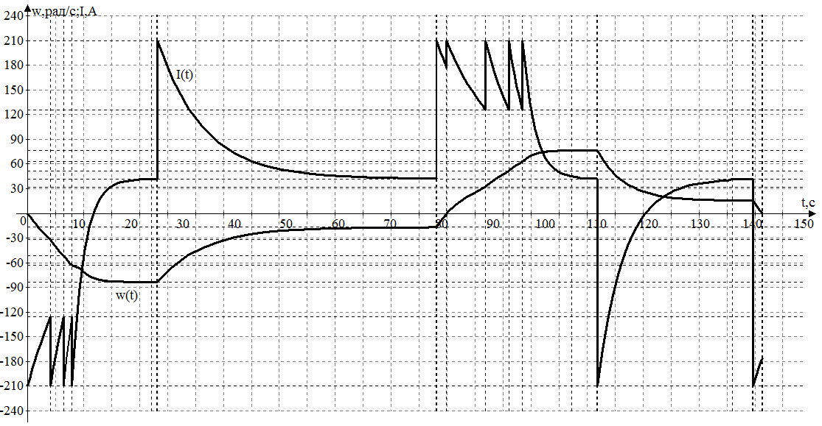

Рисунок 19 – Выполнение всех режимов работы ДПТ НВ в динамике

# 7 Моделирования реостатного пуска ДПТ НВ

Рассчитаем параметры модели двигателя для реализации реостатного пуска в среде Matlab (см. формулы 122 – 125).

|  |  |  |
| --- | --- | --- |
|  |  | (122)  (123)  (124)  (125) |

где k – конструктивный коэффициент;

σ – коэффициент рассеяния обмотки главных полюсов.

Результаты моделирования представлены на рисунках 20 – 24.

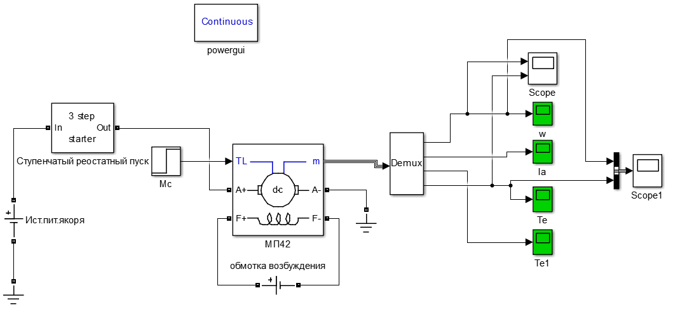

Рисунок 20 – Схема реализации реостатного пуска ДПТ в Matlab

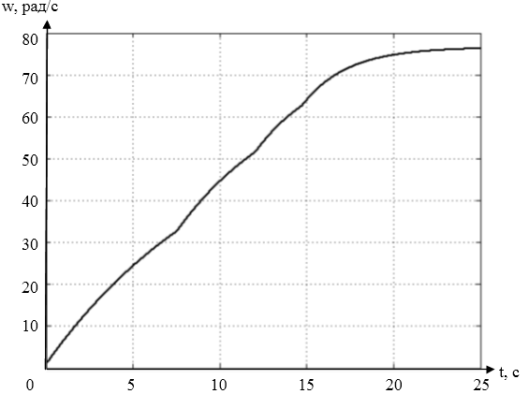

Рисунок 21 – Кривая скорости от времени

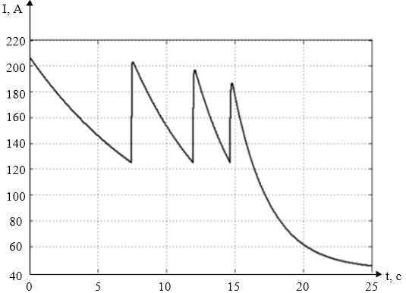

Рисунок 22 – Кривая тока якоря от времени

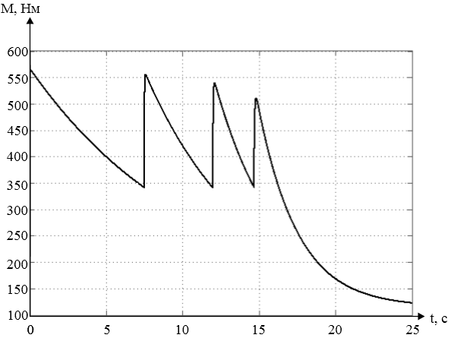

Рисунок 23 – Кривая момента от времени

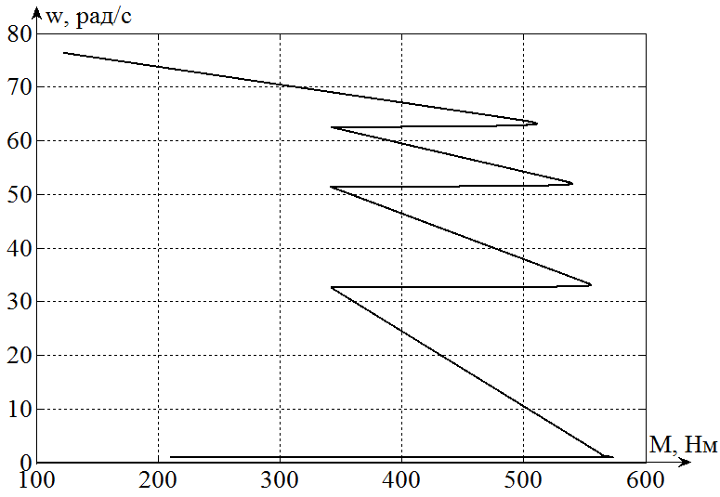

Рисунок 24 – Зависимость скорости от момента

# 8 Регулирование характеристик ДПТ НВ изменением величины потока возбуждения

# 8.1 Изменение потока возбуждения с исходными данными

Общее выражение для магнитного потока возбуждения двигателя при переходных процессах имеет вид (см. формулу 126).

|  |  |  |
| --- | --- | --- |
|  |  | (126) |

# 8.1.1 Ослабление потока возбуждения с исходными данными

Перед построениями произведем предварительные расчеты (см. формулы 127 – 140).

|  |  |  |
| --- | --- | --- |
|  |  | (127)  (128)  (129)  (130)  (131)  (132)  (133)  (134)  (135)  (136)  (137)  (138)  (139)  (140) |

Ниже приведены построения изменения характеристик потока возбуждения, тока, скорости и момента двигателя с исходными данными (см. рисунки 25 – 26).

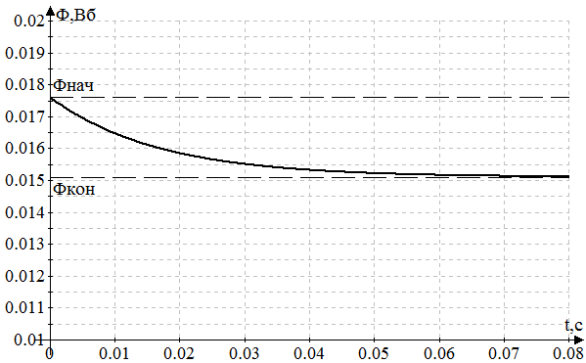

Рисунок 25 – Кривая ослабления потока возбуждения двигателя с исходными данными

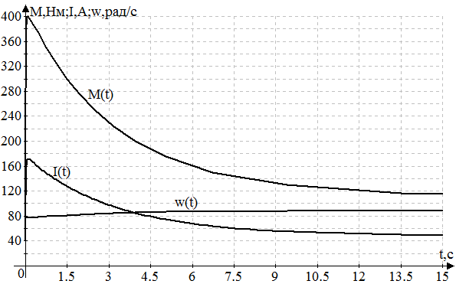

Рисунок 26 – Кривые скорости, тока и момента от ослабления потока возбуждения с исходными данными

# 8.1.2 Усиление потока возбуждения с исходными данными

Перед построениями произведем предварительные расчеты (см. формулы 141 – 153).

|  |  |  |
| --- | --- | --- |
|  |  | (141)  (142)  (143)  (144)  (145)  (146)  (147)  (148)  (149)  (150)  (151)  (152)  (153) |

Ниже приведены построения изменения характеристик потока возбуждения, тока, скорости и момента двигателя с исходными данными (см. рисунки 27 – 30).

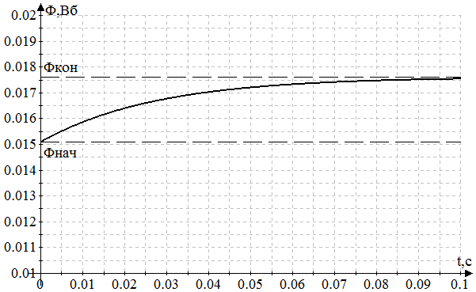

Рисунок 27 – Кривая усиления потока возбуждения двигателя с исходными данными

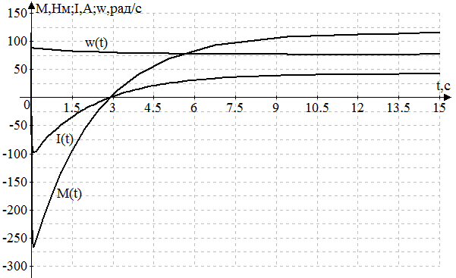

Рисунок 28 – Кривые скорости, тока и момента от усиления потока возбуждения с исходными данными

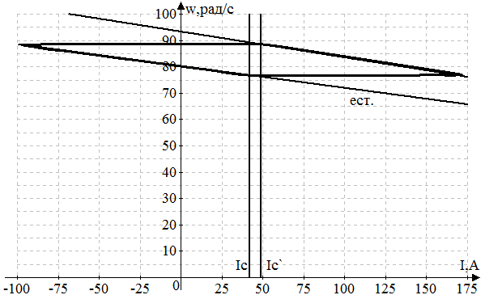

Рисунок 29 – Кривая тока якоря при ослаблении и усилении потока возбуждения двигателя с исходными данными

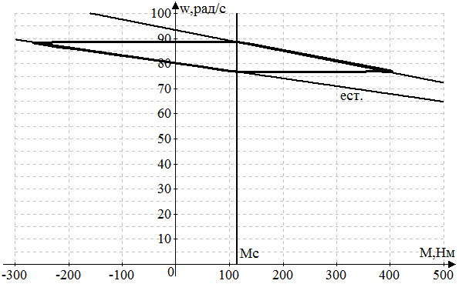

Рисунок 30 – Кривая момента при ослаблении и усилении потока возбуждения двигателя с исходными данными

# 8.2 Изменение потока возбуждения при минимальном моменте инерции

Все величины рассчитываются по тем же формулам, что и в предыдущей главе, единственное величина суммарного момента инерции будет равна моменту инерции двигателя. В этом случае величина механической постоянной времени и постоянной времени якоря будут соразмерны, что даст нам увидеть эллипсоидный переходный процесс при изменении величины потока возбуждения двигателя.

Графики представлены в том же порядке, что и в пунктах 8.1.1 – 8.1.2, это нагляднее демонстрирует влияние момента инерции на качество и скорость переходных процессов ДПТ НВ.

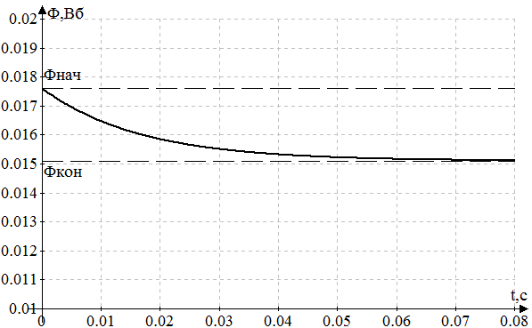

Рисунок 31 – Кривая ослабления потока возбуждения двигателя с минимальным моментом инерции

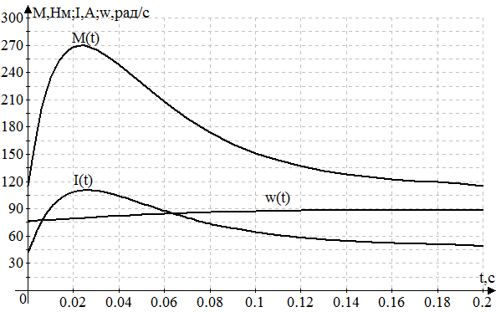

Рисунок 32 – Кривые скорости, тока и момента от ослабления потока возбуждения с минимальным моментом инерции

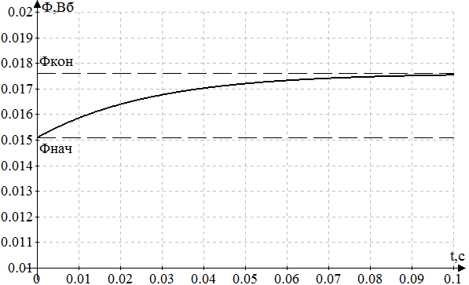

Рисунок 33 – Кривая усиления потока возбуждения двигателя с минимальным моментом инерции

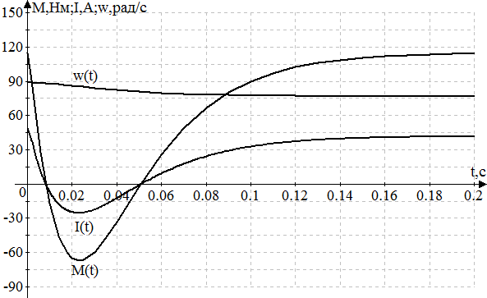

Рисунок 34 – Кривые скорости, тока и момента от усиления потока возбуждения с минимальным моментом инерции

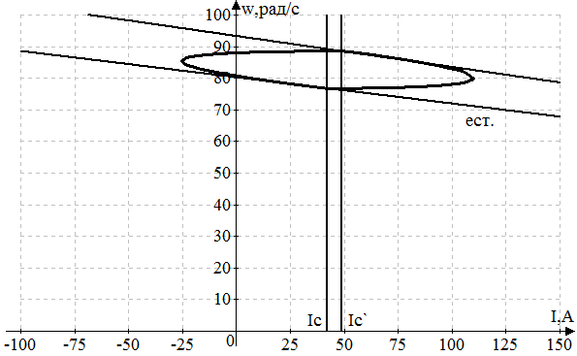

Рисунок 35 – Кривая тока якоря при ослаблении и усилении потока возбуждения двигателя с минимальным моментом инерции

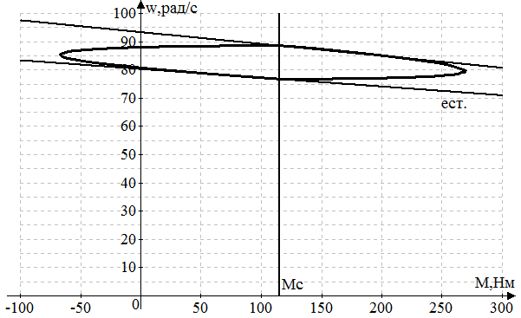

Рисунок 36 – Кривая момента при ослаблении и усилении потока возбуждения двигателя с минимальным моментом инерции

# 9 Моделирование различных режимов работы АД



# 9.1 Расчет параметров модели АД

Для выполнения модельных исследований режимов пуска и работы в установившемся режиме необходимо по паспортным данным двигателя произвести расчет параметров, используемых математической моделью, выполненной в среде Simulink.

Рассчитаем по паспортным данным параметры обмоток статора и ротора для принятого двигателя.

Электрическая скорость вращения поля статора:

|  |  |  |
| --- | --- | --- |
|  |  | (154) |

где  – частота напряжения питающей сети.

Индуктивное сопротивление холостого хода:

|  |  |  |
| --- | --- | --- |
|  |  | (155) |

Индуктивное сопротивление намагничивания:

|  |  |  |
| --- | --- | --- |
|  |  | (156) |

Индуктивность рассеяния обмотки статора:

|  |  |  |
| --- | --- | --- |
|  |  | (157) |

Индуктивность рассеяния обмотки ротора:

|  |  |  |
| --- | --- | --- |
|  |  | (158) |

Взаимная индуктивность обмоток статора и ротора:

|  |  |  |
| --- | --- | --- |
|  |  | (159)  (160) |

где р – число пар полюсов.

Паспортные и рассчитанные данные укажем в параметрах модели асинхронного двигателя (cм. рисунок 37).

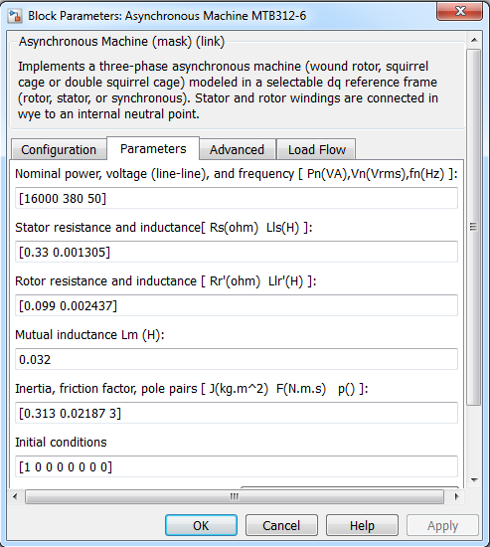

Рисунок 37 – Параметры модели асинхронного двигателя

# 9.2 Моделирование пуска АД от сети

Моделирование пуска двигателя от сети произведем по схеме, представленной на рисунке 38.

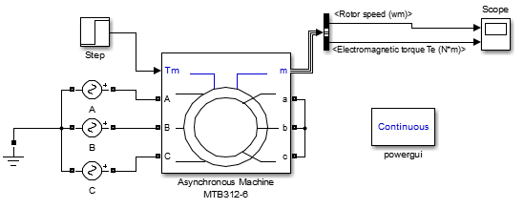

Рисунок 38 – Модель пуска двигателя от сети

Неотъемлемой частью модели является блок настроек powergui (из библиотеки Simulink).

Питание двигателя осуществляется от отдельных источников AC Voltage Sources. Их параметры:

Амплитуда входного напряжения:

|  |  |  |
| --- | --- | --- |
|  |  | (161) |

Частота питающей сети: Гц;

Фаза источника А: 0 град;

Фаза источника В: -120 град;

Фаза источника С: 120 град;

Наброс нагрузки осуществляется через 1 секунду после запуска. Ее величина:

|  |  |  |
| --- | --- | --- |
|  |  | (162) |

Результат моделирования (механическая характеристика) приведен на рисунке 40.

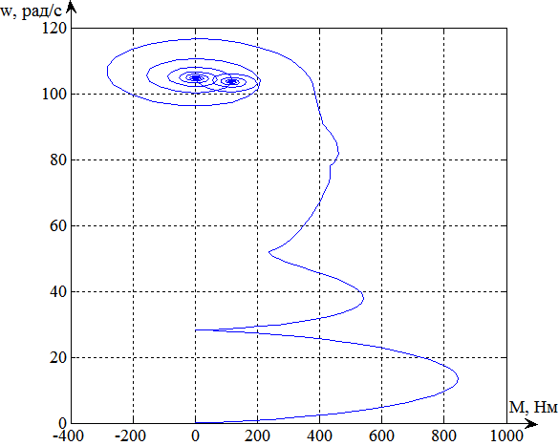

Рисунок 39 – Механическая характеристика модели двигателя МТВ312-6 в процессе пуска от сети

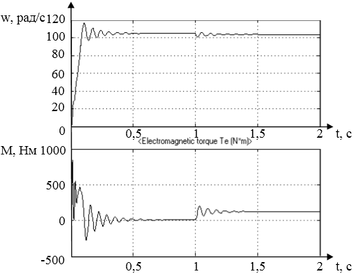

Рисунок 40 – Кривые момента и скорости от времени в процессе пуска от сети

При пуске модели двигатель вначале развивает синхронную скорость, после наброса нагрузки скорость двигателя уменьшается до статической скорости.

# 9.3 Определение параметров модели, описывающей режимы включения двигателя

Для моделирования работы двигателя от сети переменного тока необходимо на вход модели двигателя подать сигналы, имитирующие трехфазную сеть. При этом необходимо определить параметры, характеризующие её:

|  |  |  |
| --- | --- | --- |
|  | (рад),  рад,  рад. | (163)  (164)  (165)  (166) |

Модель и результаты моделирование представлены, на рисунках 41 – 44.

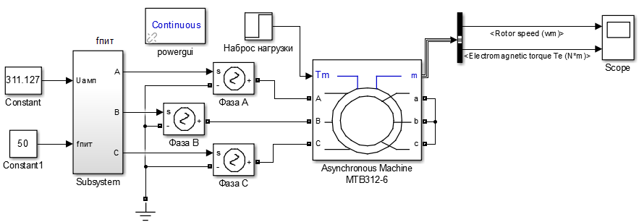

Рисунок 41 – Модель пуска двигателя от сети с управляемыми источниками

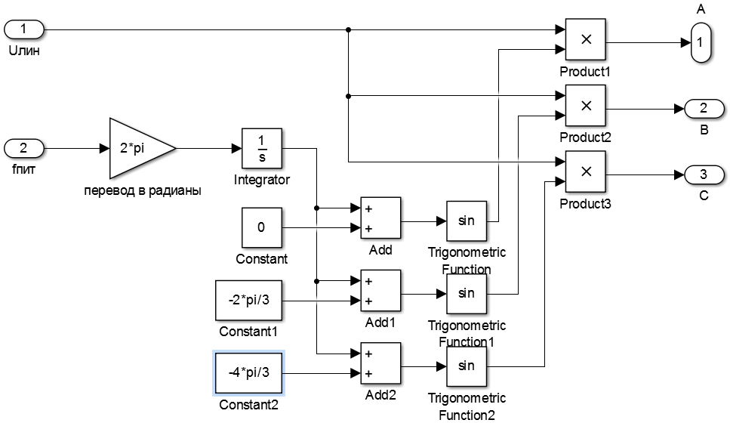

Рисунок 42 – Составляющие блока управления источниками

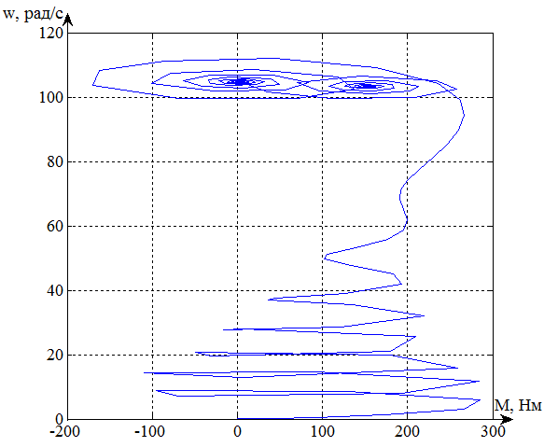

Рисунок 43 – Механическая характеристика модели двигателя МТВ312-6 в процессе пуска от сети с управляемым источником

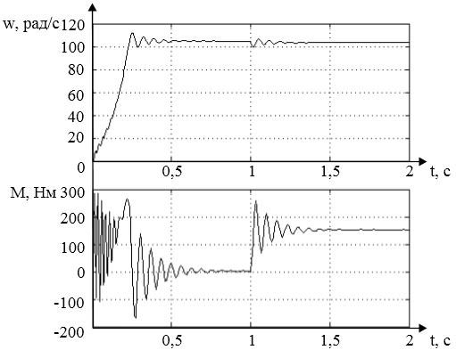

Рисунок 44 – Кривые момента и скорости от времени в процессе пуска от сети с управляемым источником

# 9.4 Моделирование реостатного пуска АД КЗР

На основе данных, полученных в пункте 6.2, произведем построение модели реостатного пуска АД ФР. Сопротивление первой, второй и третей ступеней, соответственно:

|  |  |  |
| --- | --- | --- |
|  |  | (167)  (168)  (169) |

Шунтирование ступеней будем производить в функции скорости. При достижении скорости  будет выведена первая ступень, при скорости – вторая, при скорости – третья.

Модель реостатного пуска двигателя представлена на рисунке 45.

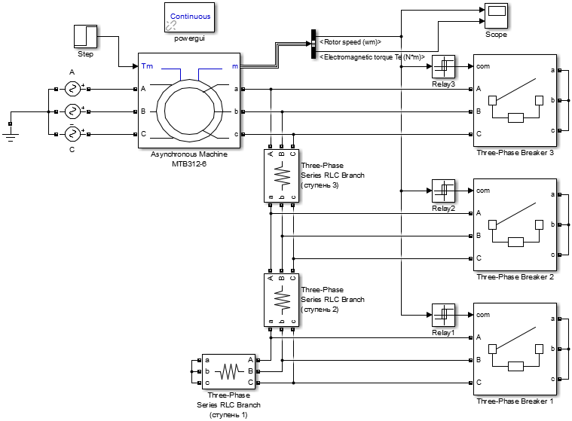

Рисунок 45 – Модель реостатного пуска АД ФР

Результаты моделирования приведены на рисунках 46, 47.

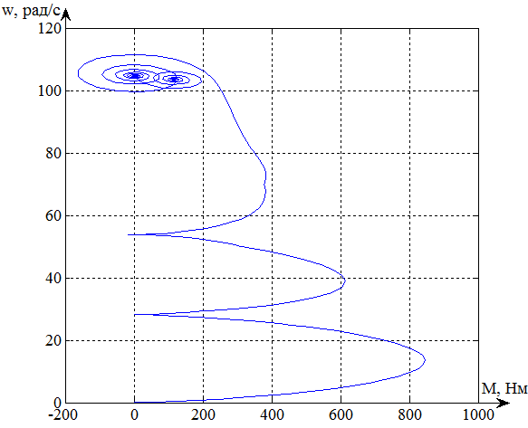

Рисунок 46 – Механическая характеристика реостатного пуска АД ФР

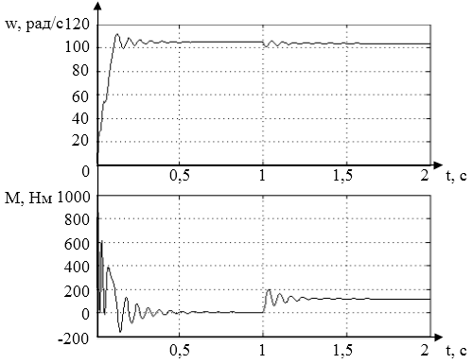

Рисунок 47 – Кривые момента и скорости от времени в процессе реостатного пуска АД ФР

# 9.5 Тормозные режимы АД

# 9.5.1 ЭДТ АД

Схема электродинамического торможения АД изображена на рисунке 48.

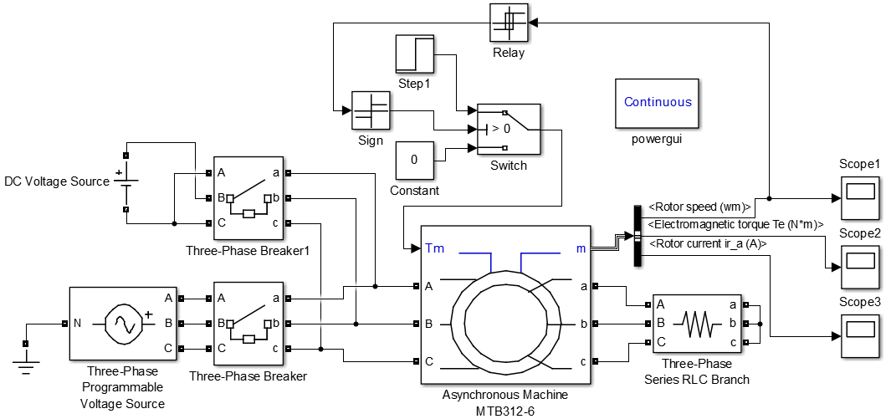

Рисунок 48 – Схема ЭДТ АД

Параметры АД представлены на рисунках 49 – 51. Механическая характеристика изображена на рисунке 52.

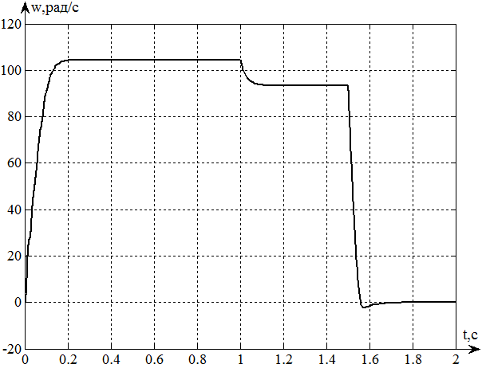

Рисунок 49 – Скорость АД при ЭДТ

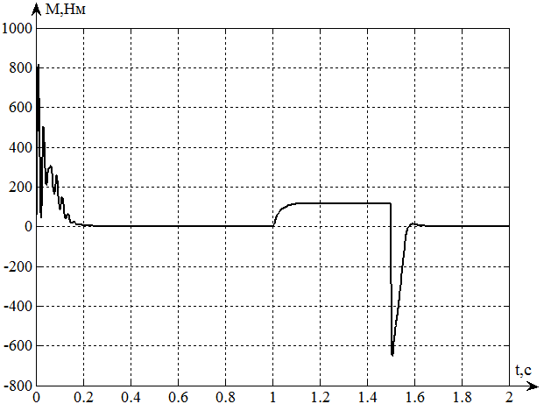

Рисунок 50 – Момент АД при ЭДТ

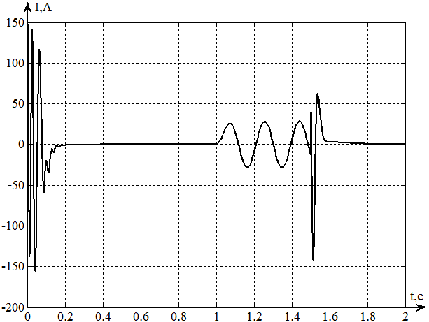

Рисунок 51 – Ток ротора АД при ЭДТ

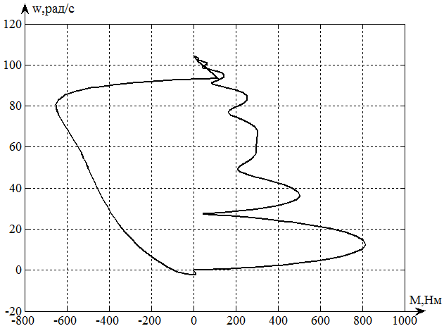

Рисунок 52 – Механическая характеристика АД при ЭДТ

9.5.2 Противовключение АД

Схема противовключения АД представлена на рисунке 53.

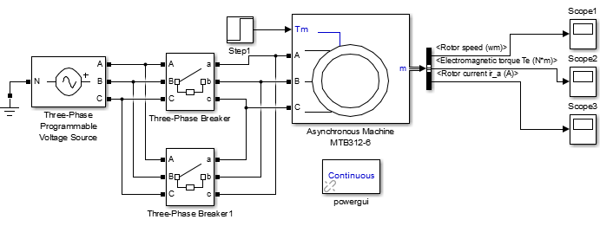

Рисунок 53 – Противовключение АД

Параметры АД при противовключении показаны на рисунках 54 – 56, механическая характеристика на рисунке 57.

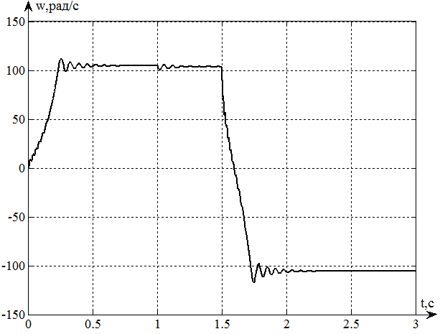

Рисунок 54 – Скорость АД при противовключении

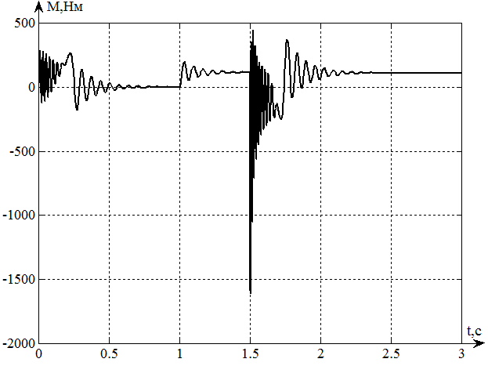

Рисунок 55 – Момент АД при противовключении

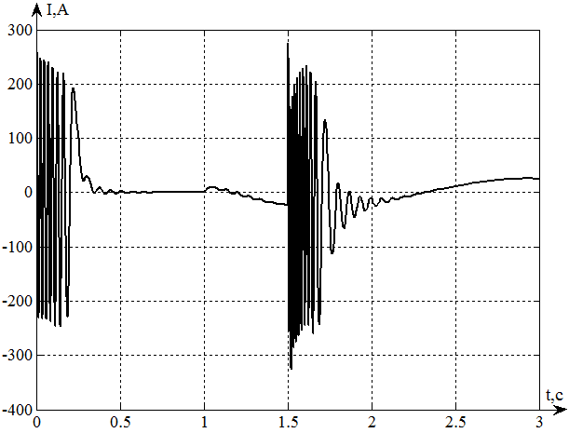

Рисунок 56 – Ток ротора при противовключении

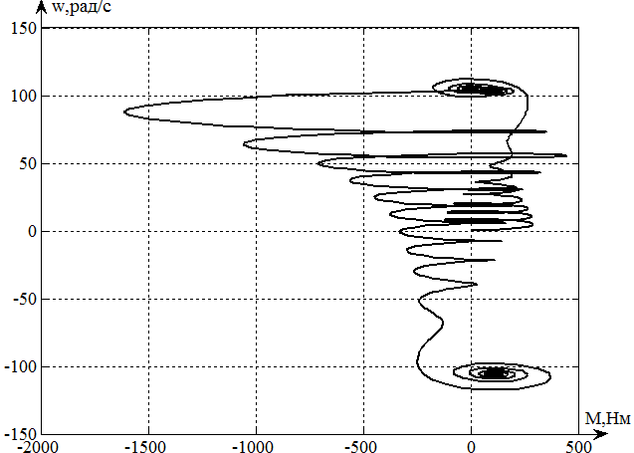

Рисунок 57 – Механическая характеристика при противовключении АД

# 9.5.3 Рекуперация АД

Схема рекуперации АД представлена на рисунке 58.

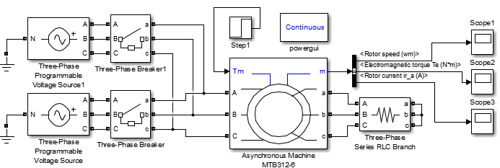

Рисунок 58 – Схема рекуперации АД

Параметры АД при рекуперации показаны на рисунках 59 – 61, механическая характеристика на рисунке 62.

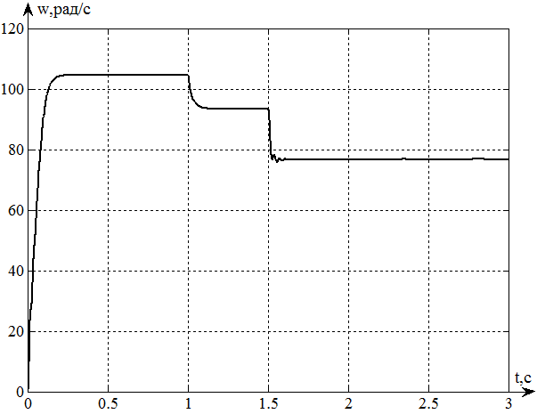

Рисунок 59 – Скорость АД при рекуперации

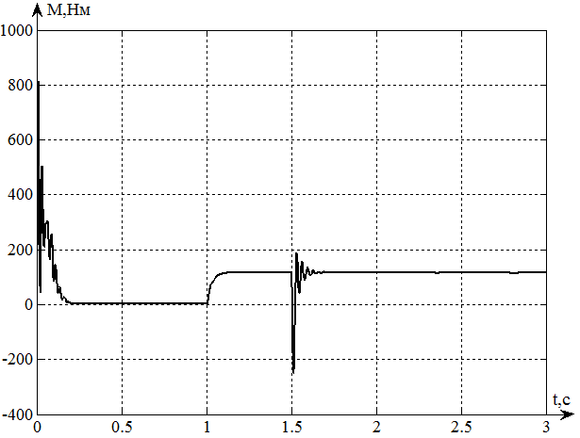

Рисунок 60 – Mомент АД при рекуперации

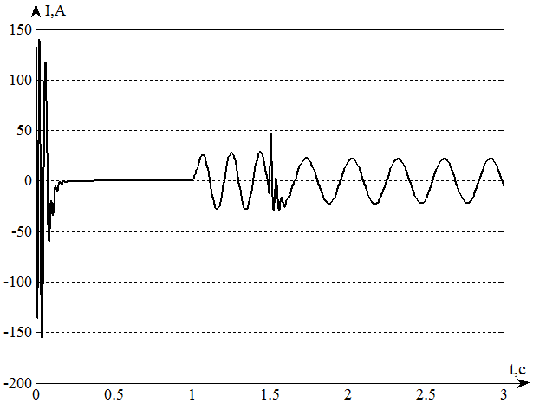

Рисунок 61 – Ток ротора АД при рекуперации

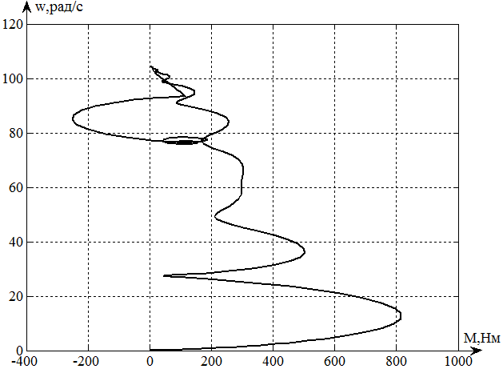

Рисунок 62 – Механическая характеристика АД при рекуперации

# 9.6 Моделирование частотного пуска АД КЗР по закону

Для осуществления пуска двигателя по закону U/f = const необходимо получить зависимость, представленную на рисунке 63. Здесь устанавливается зависимость амплитудного напряжения от питающего напряжения. При этом, необходимо выполнить IR-компенсацию – до значения частоты fпер напряжение должно поддерживаться постоянным на уровне.

|  |  |  |
| --- | --- | --- |
|  |  | (170) |

После этого значения частоты напряжение будет меняться по линейному закону:

|  |  |  |
| --- | --- | --- |
|  |  | (171) |

Отсюда посчитаем fпер:

|  |  |  |
| --- | --- | --- |
|  |  | (172) |



Рисунок 63 – Зависимость U(f) для закона регулирования

U/f = const с учетом IR-компенсации

По полученной характеристике составим схему управления частотой и напряжением. Данная схема приведена на рисунке 64. График зависимости соответствует рассчитанному теоретически. Управляющие выходы напряжения и частоты являются входными для блока Subsystem, составленного в пункте 9.3. Механическая характеристика при пуске двигателя представлена на рисунке 65.

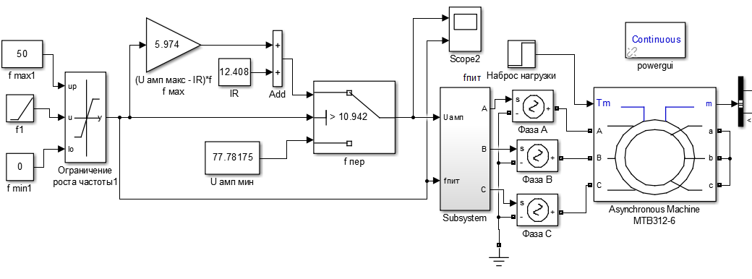

Рисунок 64 – Схема управления для закона U/f = const

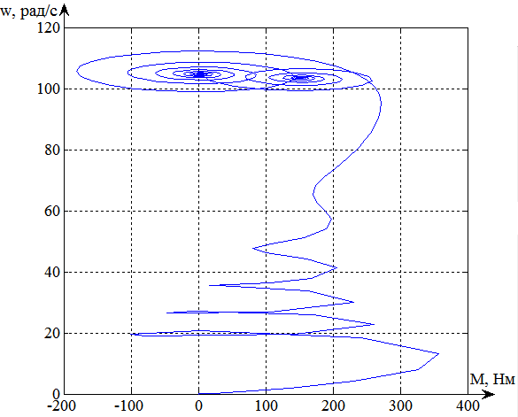

Рисунок 65 – Частотный пуск АД КЗР по закону U/f = const

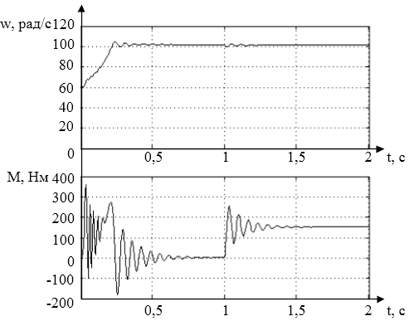

Рисунок 66 – Кривые момента и скорости от времени в процессе частотного пуска АД КЗР по закону U/f = const

# 9.7 Моделирование частотного пуска АД КЗР по закону

Управления АД ФР по закону осуществляется для регулирования скорости выше синхронной скорости. При моделировании данного процесса вначале осуществим пуск двигателя с постоянной перегрузочной способностью (пункт 9.4.), а при достижении синхронной скорости (момент времени t = 0,3 c, скорость ω0 = 104,712 рад/с) перейдем к регулированию по закону .

Модель управления напряжением и частотой для осуществления данного регулирования представлена на рисунке 67.

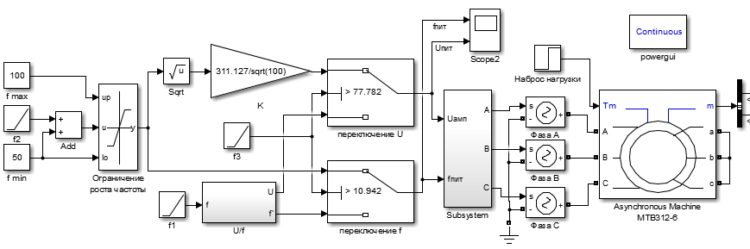

Рисунок 67 – Схема управления для закона 

График закона управления приведен на рисунке 68. Механическая характеристика при регулировании двигателя изображена на рисунке 69.

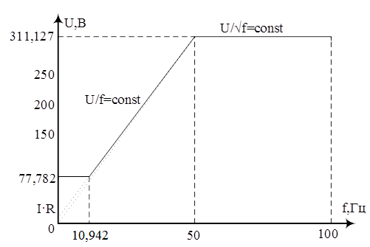

Рисунок 68 – Зависимость U(f) для закона регулирования

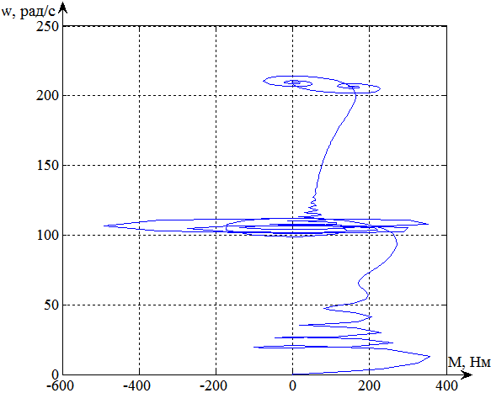

Рисунок 69 – Механическая характеристика двигателя при регулировании по закону

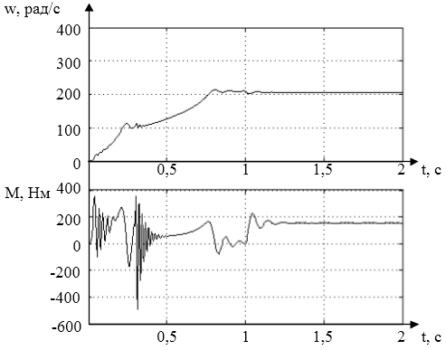

Рисунок 70 – Кривые момента и скорости от времени в процессе частотного пуска АД КЗР по закону

# 9.8 Моделирование частотного пуска АД КЗР по закону

Пуск АД КЗР по законуиспользуется при работе на вентиляторную нагрузку. Зависимость U(f) будет описываться следующим уравнением:

|  |  |  |
| --- | --- | --- |
|  |  | (173) |

Модель управления напряжением и частотой для осуществления данного регулирования представлена на рисунке 71 график закона управления – на рисунке 72, механическая характеристика пуска – на рисунке 73.

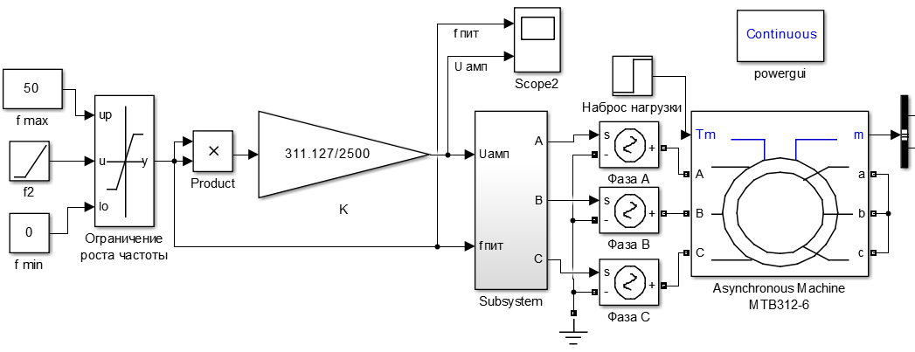

Рисунок 71 – Схема управления частотой и напряжением по закону

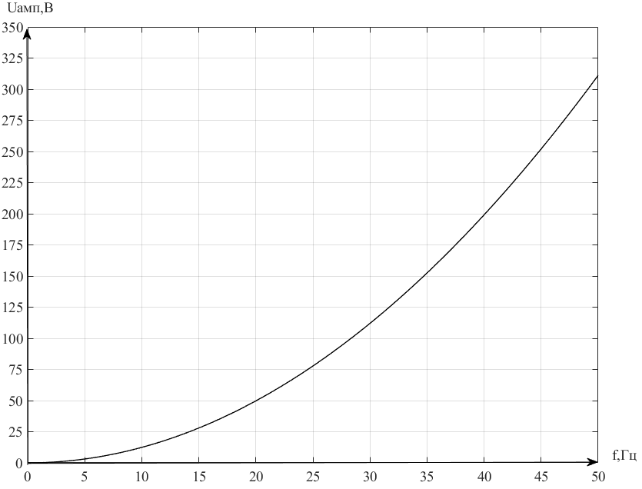

Рисунок 72 – Зависимость U(f) для закона регулирования

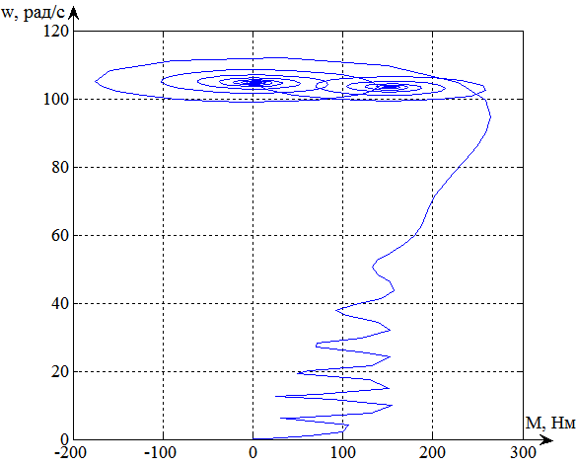

Рисунок 73 – Механическая характеристика двигателя при пуске по закону

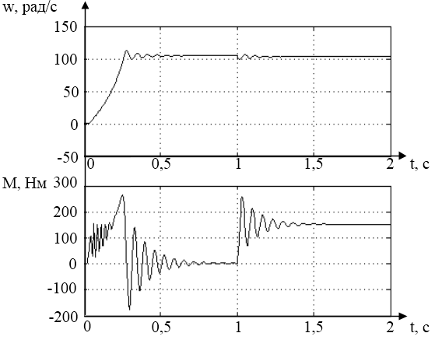

Рисунок 74 – Кривые момента и скорости от времени в процессе частотного пуска АД КЗР по закону 

# Список источников

1. Терехов, В.М. Системы управления электроприводов [Текст]: учеб. для студ. высш. учеб. заведений / В.М. Терехов, О.И. Осипов; под ред. В.М. Терехова – Москва: Издательский центр «Академия», 2005. – 304с.

2. Вешеневский, С.Н. Характеристики двигателей в электроприводе [Текст]: справочник / С.Н. Вешеневский. – Москва: Энергия, 1977. – 432 с.